L’HISTOIRE DES MESURES
Saison Confiné Epoque 5 et Conclusions : Par Dominique Rouillard Nov.2020

LE TEMPS QUI PASSE

Le décompte des durées (24 heures pour le jour) est selon le système sexagésimal (base 60) pour les minutes et secondes, hérité de l’antiquité égyptienne. Il est conservé par la Révolution Française, et semble-t-il n’est actuellement pas remis en cause.
Pour la semaine : la DECADE avait déjà été utilisée dans l’antiquité et en Chine. De nouveaux essais sont tentés avec le calendrier révolutionnaire, sans succès. Les liens avec le christianisme ont motivé ces projets de calendrier républicain. Un autre projet laïc a été proposé plus tard par Auguste Comte (1798-1857). Sans suite … Les projets de calendrier fixe ou universel permettaient d’établir une correspondance entre le premier jour du mois et de la semaine.
Exemple : 12 mois de 30 jours et semaines en décades de 10 jours = 360 J. (reste 5 à 6jours en trop) Ou même 52 semaines de 7 jours = 52 x 7 = 365
Mais que faire de ces jours en trop « EPAGONEMES » ? Les Grecs pas plus que, plus tôt, les Egyptiens n’ont su résoudre ce problème.
Le DIMANCHE est en France le dernier et 7ème jour de la semaine : Norme internationale ISO 7601. Pour les pays bien que « bibliques » anglo-saxons, la semaine commence le dimanche.

LES CALENDRIERS
Ce ne sont pas à proprement parler des mesures, mais il faut bien se situer dans l’échelle des temps. Ils sont multiples puisque arbitraires, et remontent à l’Egypte, aux Mayas et Aztèques.
Jules CESAR demande à l’astronome grec Sosigène d’Alexandrie (en - 45, ce n’est pas la date de l’époque) de réformer le calendrier romain. C’est le calendrier JULIEN qui innove en créant les années bissextiles. (Un jour de plus tous les 4 ans) … C’est mieux mais pas tout à fait : Un décalage s’accumule depuis le concile de Nicée (le 1er concile en 325, débat pour fixer la date de Pâques) et, en 1582, Julien accuse un retard de 10 jours par rapport à l’année astronomique. Le Pape s’en inquiète : Encore pour Pâques qui n’est plus à la bonne date.
Le Pape GREGOIRE XIII convoque l’astronome Luigi GIGLIO, en supprimant les années bissextiles en trop : tous les 100 ans mais pas 400 ans. (1600, 2000 furent bissextiles mais pas 1700, 1800, 1900). Bulle pontificale « Inter gravissimas » le 24 octobre 1582. L’écart avec l’année solaire n’est plus que de 25,6 secondes !
Au jeudi 4 octobre 1582, succède le vendredi 15 octobre 1582, en Espagne, Portugal, les états catholiques et pontificaux. Puis progressivement chez les protestants.
Johannes Kepler (1571-1630) aurait dit que les protestants préféraient être en désaccord avec le soleil plutôt qu’en accord avec le pape.
Autre modification : le calendrier Grégorien commence désormais l’année le 1er janvier et non plus au mois de Mars. Ajustement progressif de nombreuses années plus tard, des pays orthodoxes commencent l’année en septembre.

La révolution bolchevique n’imposa le nouveau calendrier qu’en 1918, tant et si bien que la Révolution d’Octobre retardait de 13 jours. Le 25 octobre étant en fait le 7 novembre.
7 pays n’utilisent pas le calendrier grégorien. Afghanistan et Iran : Calendrier persan, Arabie : calendrier hégirien mais aussi grégorien par mesure d’économie dans le secteur public depuis oct. 1916, Ethiopie et Erythrée : calendrier éthiopien, Népal : calendrier Vikram Sam vat, Viêt-Nam : calendrier lunaire.

La nouvelle Révolution d’Octobre

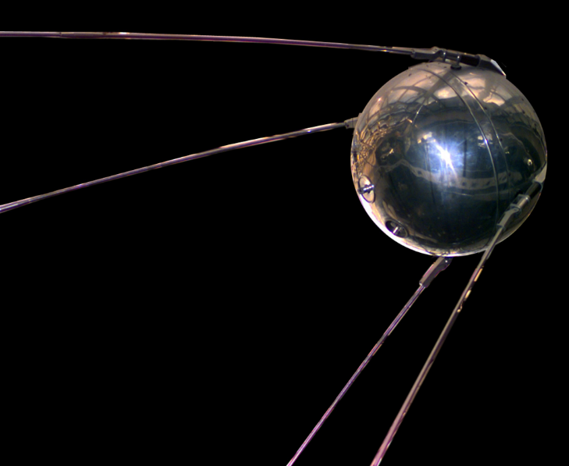 « Спутник » (Spoutnik = satellite)
Le premier « Спутник » (Spoutnik = satellite) artificiel ne date que d’octobre 1957, ce qui ne remonte quand même pas à l’antiquité.
Et pourtant nous avons en quelques années modifié complétement les critères qui depuis l’antiquité fondaient nos notions de MESURES.
L’homme a commencé à s’étalonner par rapport à ce qui paraissait l’évidence : sa propre morphologie. Donc la longueur de son pied, le nombre de ses doigts, …
Puis il va prendre en considération son activité quotidienne. Les distances seront évaluées en fonction de la marche : le pas, de même de la surface qu’il est capable de cultiver en un jour.
J’en passe …. Le problème est que chacun a sa propre évaluation, qu’il n’est pas possible d’imposer à son voisin.
La monnaie pose problème : C’est l’instrument des échanges et s’impose dans les relations commerciales. Mais les autorités sont trop faibles pour réussir à les unifier.
Puis vient l’époque des lumières. C’est à tout point de vue la REVOLUTION.
La raison doit s’affranchir de tout critère personnel et rechercher une rationalité, qui devrait objectivement s’imposer sans réticences à tous. On va donc passer de la morphologie aux activités sociales, et prendre en compte l’environnement terrestre. La dimension de la boule terre ne devrait pas être contestée.
C’est négliger les réticences au changement. Les résistances sont d’autant plus vives que l’on n’est pas à l’initiative. Les exemples ne manquent pas.
On a marché sur la Lune.
En octobre 1957, à la surprise générale et surtout des Américains, les Russes envoient dans l’espace un petit pamplemousse qui fait « BIP, BIP »
Un pas est franchi : pourquoi se limiter à la particularité terrestre alors que le Cosmos est à disposition. Les instruments scientifiques permettent d’aborder les dimensions de l’infiniment grand et petit comme on ne pouvait l’imaginer.
Toutes les définitions de nos mesures vont pouvoir être réétalonnées.

Le « SYSTEME INTERNATIONAL » (SI°)
En utilisant des instruments de plus en plus précis, il permet d’utiliser des notions de longueur d’onde et la vitesse de la lumière dans le vide.
De nouvelles redéfinitions sont encore en cours actuellement (2018-2019)
Redéfinitions du mètre et de la seconde :
L’heure est définie comme une durée invariable de 3600 secondes exactement.
Depuis 1967 (13ème conférence) la seconde est : « … la durée de 9 192 631 770 périodes dela radiation entre les 2 niveaux hyperfins de l’état fondamental de l’atome de césium 133 » !!!
La référence devient la longueur d’onde dans le vide de la radiation de l’atome KRYPTON 86.
Depuis 1983 : le mètre est maintenant redéfini en fonction de la vitesse de la lumière.
Les anciennes références géodésiques de 1950 : ED 50, ont été remplacées depuis 2001 par la référence WGS84 cohérente avec les GPS.
La théorie de la RELATIVITE renoncerait presque à l’idée que la masse pourrait être une substance et envisage une MASSE NEGATIVE ! En 2017 des physiciens aux USA auraient créé un fluide avec une masse négative c’est-à-dire qu’elle se rapproche si on la repousse !
Une explication aux mystères de TROUS NOIRS ? : Un trou étant RIEN avec quelque chose autour. Un trou noir est donc du VIDE rempli jusqu’au bord d’Antimatière !

Pour Terminer :
A la réflexion, je ne suis pas sûr que la longueur d’onde du RAYON VERT dans la VOIE LACTEE soit une notion très populaire. Il est probable que la défense passive va continuer à être efficace.
Ainsi, sans le moindre « soupçon » d’un doute, les traditions vont survivre.
La cuisine utilisera encore longtemps, la « petite » cuillère, une « bonne » louche et évidemment la « pincée » de sel.
Nos journalistes n’oublieront pas le « terrain de foot » pour les surfaces et la « piscine olympique » pour les volumes.
Et l’expérience de nos anciens ne sera pas oubliée par nos navigateurs même plaisanciers quand il convient de virer, avec ou sans GPS, dès lors que les mouettes ont pied.

Dominique Rouillard (nov.2020) pour le CNPL

